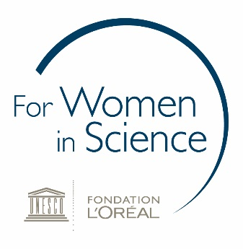

GIẢI THƯỞNG QUỐC TẾ L’ORÉAL-UNESCO VÌ SỰ PHÁT TRIỂN PHỤ NỮ TRONG KHOA HỌC
NHẬN ĐƠN ĐỀ CỬ ỨNG VIÊN LÀ NHÀ KHOA HỌC NỮ TRONG CÁC LĨNH VỰC KHOA HỌC VẬT LÝ, TOÁN HỌC VÀ KHOA HỌC MÁY TÍNH

Quỹ L’Oréal Fondation và UNESCO vừa công bố việc nhận đơn đề cử các nhà khoa học nữ xuất sắc trên toàn thế giới trong các lĩnh vực Vật Lý, Toán và Khoa học máy tính cho giải thưởng danh giá L’Oréal - UNESCO Vì sự phát triển phụ nữ trong khoa học (L’Oréal – UNESCO For Women in Science) năm 2023. Đơn đề cử được tiếp nhận từ nay cho đến hết ngày 31/5/2022.

Giải thưởng Nhà khoa học nữ xuất sắc thế giới L’Oréal – UNESCO năm 2023 sẽ trao cho 5 nhà khoa học nữ xuất sắc trong các lĩnh vực Khoa học Vật lý, Toán học và Khoa học máy tính. Mỗi châu lục sẽ có một đại diện được chọn bao gồm 5 khu vực: Châu Phi và các Quốc gia Ả Rập, Châu Á và Thái Bình Dương, Châu Âu, Châu Mỹ La-tin và Caribe và Bắc Mỹ. Các nhà khoa học nữ xuất sắc sẽ được Hội đồng giám khảo Quốc tế bình chọn và tham gia vào Lễ trao giải tại Paris vào tháng 3 năm 2023 với mỗi giải thưởng trị giá 100,000 Euros.

TIÊU CHUẨN CỦA ỨNG VIÊN
- Ứng viên có thành tích xuất sắc được công nhận bởi các nhà khoa học trong ngành và từ cộng đồng khoa học quốc tế
- Ứng viên tham gia tích cực vào các hoạt động nghiên cứu khoa học
- Ứng viên tham gia nghiên cứu một trong các chuyên ngành thuộc lĩnh vực Khoa học Vật lý, Toán học và Khoa học máy tính.

TIÊU CHÍ LỰA CHỌN ỨNG VIÊN CHO GIẢI THƯỞNG
- Dựa trên sự đóng góp xuất sắc của ứng viên cho sự tiến bộ của khoa học,
- Dựa trên tác động từ nghiên cứu của ứng viên đối với sự phát triển của lĩnh vực khoa học chuyên ngành (số lượng, chất lượng và tác động của các ấn phẩm, bài thuyết trình, hội nghị, bằng sáng chế…),
- Dựa trên sự công nhận bởi các nhà khoa học trong ngành và trong cùng chuyên ngành của ứng viên với các ấn phẩm.
- Dựa trên sự cam kết của ứng viên đối với hoạt động giáo dục, giảng dạy, cố vấn và/hoặc đối với các Mục tiêu Phát triển Bền vững của Liên hợp quốc.

Các ứng viên cần được đề cử bởi những nhà khoa học uy tín (với học vị Tiến sĩ trở lên). Một nhà khoa học có thể đề cử cùng lúc cho nhiều ứng viên, hoặc đề cử lại ứng viên trước đây đã từng giới thiệu.
Để đề cử cho ứng viên Việt Nam, các nhà khoa học có thể nộp hồ sơ đề cử tại website:
https://www.forwomeninscience.com/authority/international-awards
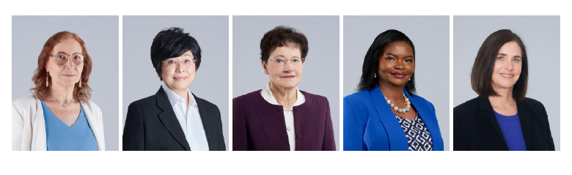
Năm nhà khoa học đạt giải năm 2021 (từ trái qua): GS. Alicia DICKENSTEIN (lĩnh vực Toán học), GS. Kyoko NOZAKI (lĩnh vực Hóa học), GS. Françoise COMBES (lĩnh vực Vật lý thiên văn), GS. Catherine NGILA (lĩnh vực Hóa học), GS. Shafi GOLDWASSER (lĩnh vực Khoa học máy tính)

Từ năm 1998, Chương trình L’ORÉAL – UNESCO Vì sự phát triển phụ nữ trong khoa học đã hướng đến mục tiêu nghiên cứu khoa học trong tất cả các lĩnh vực phải tận dụng toàn bộ trí tuệ, sự sáng tạo và đam mê của “một nửa thế giới” là nữ giới. Trong suốt 24 năm qua, Giải thưởng lớn này đã vinh danh 122 nhà khoa học nữ xuất sắc và hỗ trợ hơn 3,800 nhà khoa học nữ trẻ tiềm năng đến từ hơn 110 quốc gia, những người đã đạt được những thành tựu nổi bật và cống hiến cho một thế giới tốt đẹp hơn. Giải thưởng Quốc tế được trao luân phiên hàng năm cho các nghiên cứu trong 2 lĩnh vực: Khoa học Sự sống và Khoa học Vật lý, Toán học và Máy tính.
Thông tin chi tiết, vui lòng liên hệ:
Chương trình L’Oréal - UNESCO For Women in Science Việt Nam
Phương Lê / phuong.le@loreal.com / (028) 3936 9142 - ext. 165
Email: phuong.le@loreal.com

Bắt đầu từ năm 2009 tại Việt Nam, Chương trình học bổng quốc gia L’Oréal – UNESCO Vì sự phát triển phụ nữ trong khoa học đã vinh danh 32 nhà khoa học nữ có thành tích khoa học xuất sắc từ khắp các tỉnh thành. Các đề tài nghiên cứu của các nữ Tiến sĩ được đánh giá cao về tính hiện đại và tính ứng dụng với đề tài nghiên cứu đa dạng từ nghiên cứu trong hỗ trợ điều trị bệnh ung thư và chăm sóc sức khỏe cộng đồng, cho đến các nghiên cứu tổng hợp vật liệu mới, vật liệu thông minh và bảo vệ môi trường, ứng dụng trong đa ngành như y học, vận tải, năng lượng…để mang đến lợi ích cho cộng đồng. Từ năm 2015 cho đến nay, đã có 3/32 nhà khoa học nữ Việt Nam được vinh danh là Nhà khoa học trẻ tài năng thế giới (L’Oréal-UNESCO International Rising Talent) và 4 nhà khoa học nữ được nhận diện và vinh danh trong Top 100 nhà khoa học tiêu biểu châu Á với các thứ hạng cao trong 2 năm 2019 và 2020.

